**Практическое занятие № 16.1**

**Тема :** Элементы преобразования OWEN Logic

**Цель работы**: Получение навыка в среде "owen logic" использования

ресурсов для построения АСУ.

**Задание**:

1) Выполнить пошаговую инструкции.

3) Ответить на контрольные вопросы.

4) Оформить отчёт.

**Порядок выполнения работы:**

- выполнить пошагово инструкцию.

- протестировать полученный результат.

- результат показать, оформить в отчете.

- выполнить вариант, оформить в отчете.

**Результат работы:**

- КАРТИНА итогового результата.

Ответ 1:

для чего нужен конфигурационный файл?

Ответ 2:

что создаёт конфигурационный файл.

Ответ 3:

зачем нужна данная пошаговая инструкция?

Ответ 4:

зачем нужна справка?

Ответ 5:

для чего нужен "to bool"?

Ответ 6:

для чего нужен "to int"?

Ответ 7:

для чего нужен "to float" ?

Ответ 8:

какие типы переменных используются?

**Вывод:**

по особенностям выполнения пошаговой инструкции?

- может ли инструкция научить и чему?

- может ли инструкция выступать гарантией положительного результата?

- может ли инструкция быть алгоритмом ?

- можно инструкцию улучшить и как?

- если часто выполнять данную инструкцию, то она становится не

актуальной?

Ответить на контрольные вопросы.

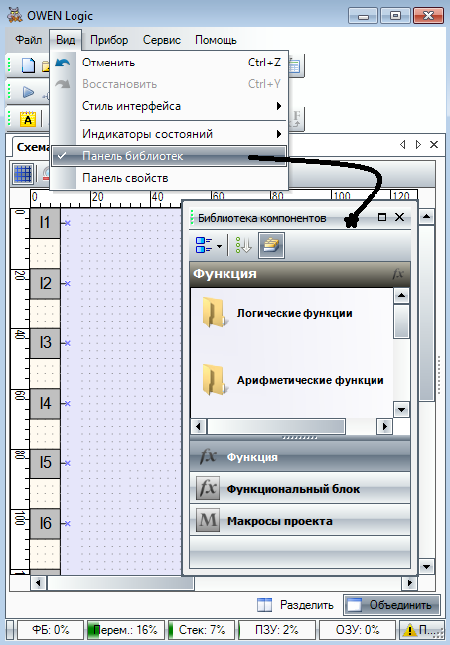

Для ввода схем пользуйтесь библиотеками компонентов.

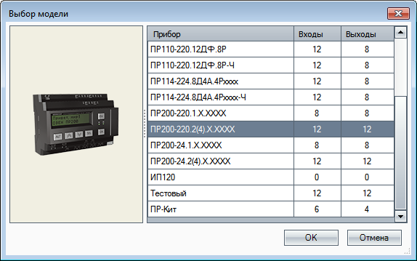

Согласно рисунку.

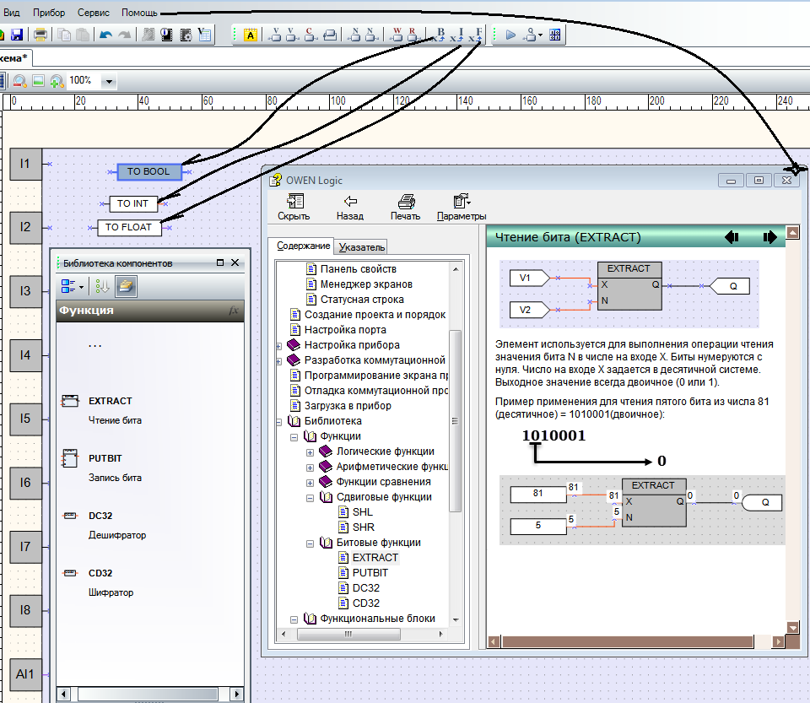

войдем в систему помощи и можем посмотреть все функциях и преобразования.

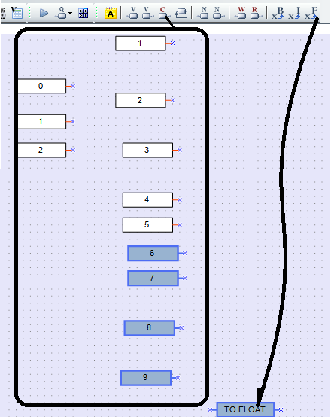 выбрать компоненты

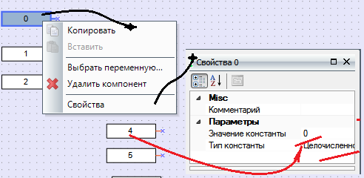 правой кнопкой мыши организуем ввод значений.

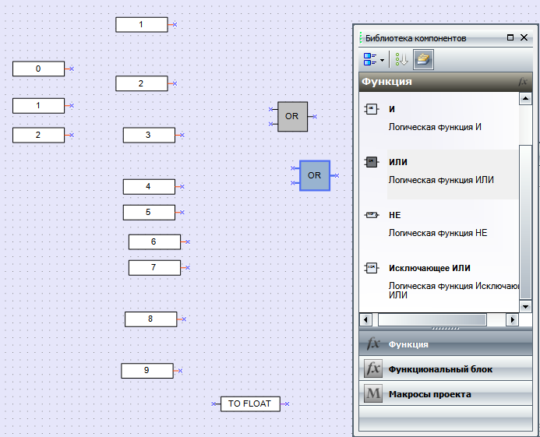

введем элементы или 2 шт.

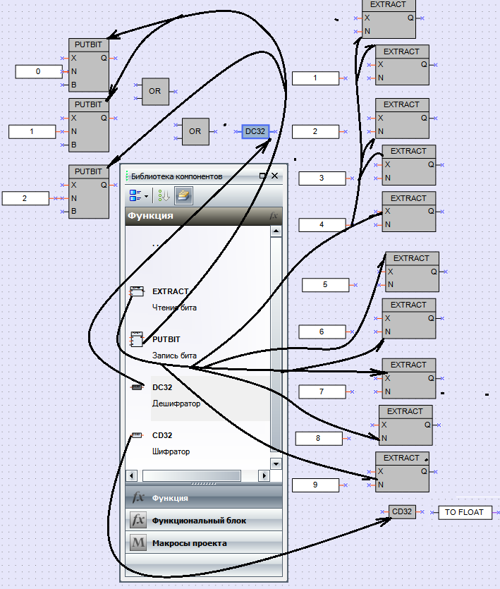

введём элементы согласно рисунку выше.

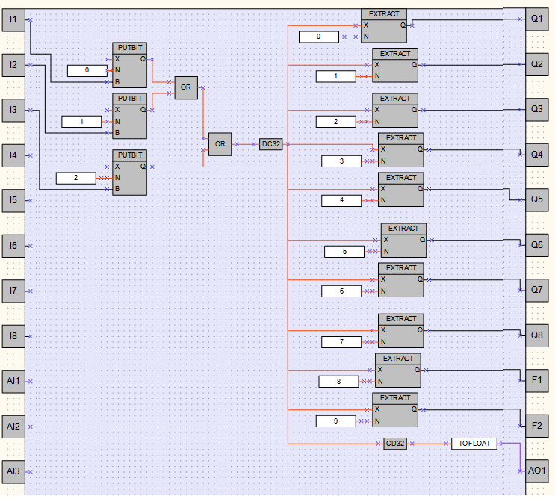

создадим схему.

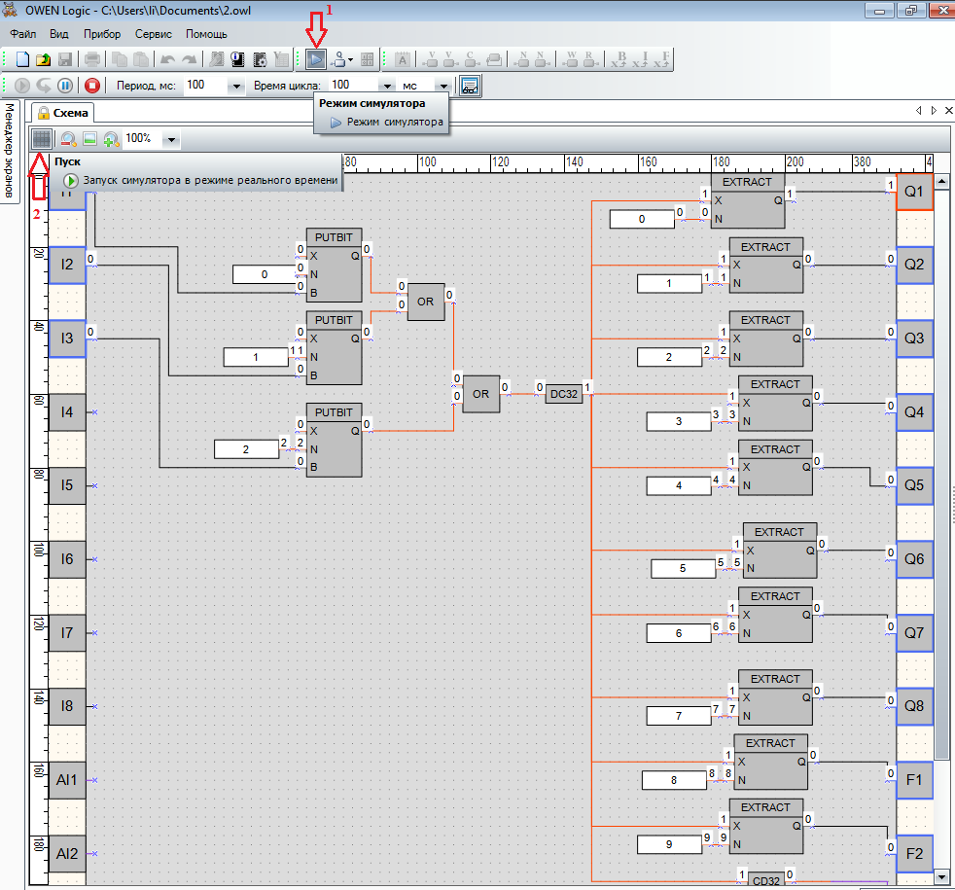

Режим симулятора и ПУСК))

**РАЗРАБОТАТЬ ДЕШИФРАЦИЮ**

**Вариант 1**

1) При I1=1 I2=0 => Q1=1 Q2=1 Q3=1 2) При I1=0 I2=1 => Q4=1 Q5=1 Q6=1

3) При I1=1 I2=1 => Q7=1 Q8=1 F1=1

**Вариант 2**

1) При I1=1 I2=0 => Q1=1 Q2=1 Q4=1 2) При I1=0 I2=1 => Q3=1 Q5=1 Q6=1

3) При I1=1 I2=1 => Q7=1 Q8=1 F1=1

**Вариант 3**

1) При I1=1 I2=0 => Q1=1 Q8=1 Q3=1 2) При I1=0 I2=1 => Q4=1 Q5=1 Q6=1

3) При I1=1 I2=1 => Q7=1 Q2=1 F1=1

**Вариант 4**

1) При I1=1 I2=0 => Q1=1 Q2=1 F1=1 2) При I1=0 I2=1 => Q3=1 Q5=1 Q6=1

3) При I1=1 I2=1 => Q7=1 Q8=1 Q3=1

**Вариант 5**

1) При I1=1 I2=0 => Q1=1 Q2=1 Q3=1 2) При I1=0 I2=1 => Q4=1 Q5=1 Q6=1

3) При I1=1 I2=1=> Q7=1 Q8=1 F1=1

**Вариант 6**

1) При I1=1 I2=0 => F1=1 Q2=1 Q4=1 2) При I1=0 I2=1 => Q3=1 Q5=1 Q6=1

3) При I1=1 I2=1 => Q7=1 Q8=1 Q1=1

**Вариант 7**

1) При I1=1 I2=0 => Q2=1 Q8=1 Q3=1 2) При I1=0 I2=1 => Q4=1 Q5=1 Q6=1

3) При I1=1 I2=1=> Q7=1 Q1=1 F1=1

**Вариант 8**

1) При I1=1 I2=0 => Q7=1 Q2=1 F1=1 2) При I1=0 I2=1 => Q3=1 Q5=1 Q6=1

3) При I1=1 I2=1 => Q1=1 Q8=1 Q3=1

**Вариант 9**

1) При I1=1 I2=0 => Q1=1 Q2=1 Q3=1 2) При I1=0 I2=1 => Q4=1 Q5=1 Q6=1

3) При I1=1 I2=1 => Q7=1 Q8=1 F1=1

**Вариант 10**

1) При I1=1 I2=0 => Q1=1 Q2=1 Q4=1 2) При I1=0 I2=1 => Q3=1 Q5=1 Q6=1

3) При I1=1 I2=1 => Q7=1 Q8=1 F1=1

**Вариант 11**

1) При I1=1 I2=0 => Q1=1 Q8=1 Q3=1 2) При I1=0 I2=1 => Q4=1 Q5=1 Q6=1

3) При I1=1 I2=1 => Q7=1 Q2=1 F1=1

**Вариант 12**

1) При I1=1 I2=0 => Q1=1 Q2=1 F1=1 2) При I1=0 I2=1 => Q3=1 Q5=1 Q6=1

3) При I1=1 I2=1 => Q7=1 Q8=1 Q3=1

**Вариант 13**

1) При I1=1 I2=0 => Q1=1 Q2=1 Q3=1 2) При I1=0 I2=1 => Q4=1 Q5=1 Q6=1

3) При I1=1 I2=1=> Q7=1 Q8=1 F1=1

**Вариант 14**

1) При I1=1 I2=0 => F1=1 Q2=1 Q4=1 2) При I1=0 F1=1 => Q3=1 Q5=1 Q6=1

3) При I1=1 I2=1 => Q7=1 Q8=1 Q1=1

**Вариант 15**

1) При I1=1 I2=0 => Q2=1 Q8=1 Q3=1 2) При I1=0 I2=1 => F1=1 Q5=1 Q6=1

3) При I1=1 I2=1=> Q7=1 Q1=1 Q4=1

**Вариант 16**

1) При I1=1 I2=0 => Q7=1 Q2=1 F1=1 2) При I1=0 I2=1 => Q3=1 Q5=1 Q8=1

3) При I1=1 I2=1 => Q1=1 Q6=1 Q3=1

**Вариант 17**

1) При I1=1 I2=0 => Q7=1 Q2=1 Q4=1 2) При I1=0 F1=1 => Q3=1 Q5=1 Q6=1

3) При I1=1 I2=1 => F1=1 Q8=1 Q1=1

**Вариант 18**

1) При I1=1 I2=0 => Q7=1 Q1=1 Q3=1 2) При I1=0 I2=1 => Q4=1 Q5=1 Q6=1

3) При I1=1 I2=1=> F1=1 Q8=1 Q4=1

**Вариант 19**

1) При I1=1 I2=0 => Q7=1 Q2=1 F1=1 2) При I1=0 I2=1 => Q4=1 Q5=1 Q8=1

3) При I1=1 I2=1 => Q1=1 Q6=1 Q3=1